2020春节假期延长! 员工春节后集中返岗前，HR应该如何做？

国务院办公厅27日发布关于延长2020年春节假期的通知。

经国务院批准，为加强新型冠状病毒感染的肺炎疫情防控工作，有效减少人员聚集，阻断疫情传播，更好保障人民群众生命和身体健康，现将延长2020 年春节假期的具体安排通知如下：

一、延长2020年春节假期至2月2日（农历正月初九，星期日），2月3日（星期一）起正常上班。

二、各地大专院校、中小学、幼儿园推迟开学，具体时间由教育部门另行通知。

三、因疫情防控不能休假的职工，应根据《中华人民共和国劳动法》规定安排补休，未休假期的工资报酬应按照有关政策保障落实。

自新型冠状病毒感染的肺炎首例患者于2019年12月12日在湖北省武汉市发现以来，短时间内全国很多地方都相继通报发现了这类肺炎患者。

目前据信息统计：北京时间截止2020-01-27 08:00，新型冠状病毒的疫情如下：
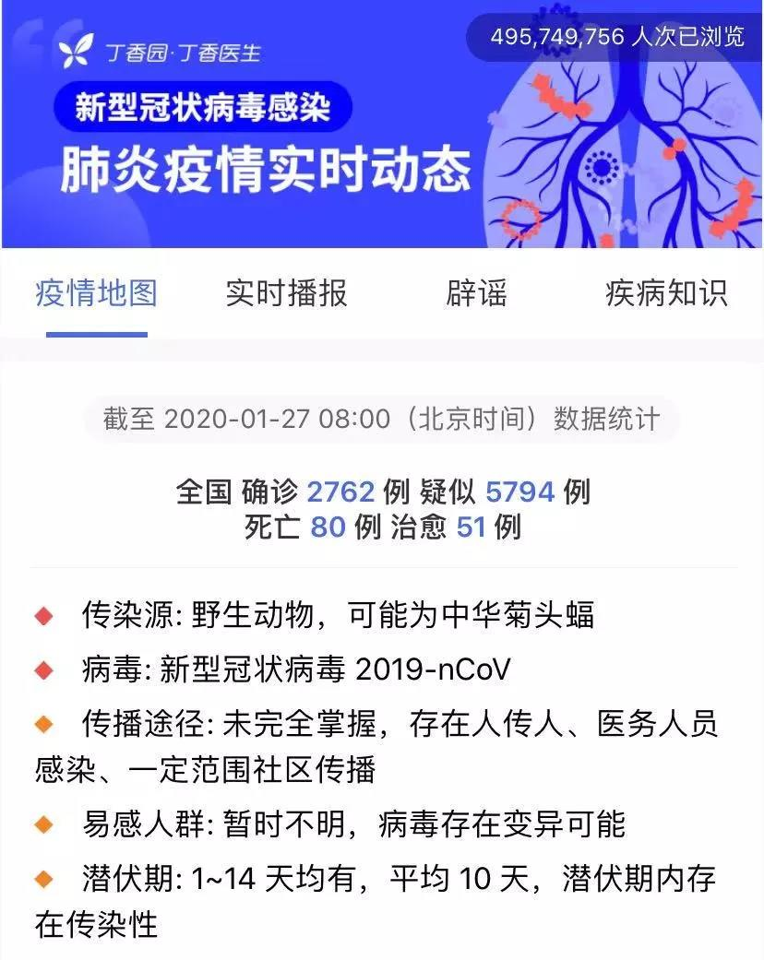

现在正值过年期间，很多公司的员工都已经返回家乡，在面对突如袭来的新型冠状病毒肺炎的肆虐，我们HR该做些什么才能更好地配合这次全国的病毒“抗战”呢？

面对此次疫情所带来的影响，HR需要注意两个要点。

第一是公司员工疫情管理的规范；

第二是疫情防控期间劳动关系的处理，比如休假、被隔离期间工资的发放问题等。

01
保持疫情应对举措

公司放假后，很多员工都回老家了，这个时候HR就要做好员工的疫情管理，那自然是要知道自己公司的员工，是否回过武汉、或者是否和武汉的人接触过。

还有对于疫情的防护物资准备，疫情消息的及时通报等，都是需要HR来尽快完成的。

具体的操作流程，可以参照下面来做。

1.疫情应对小组

公司可以以HR为首，建立一个疫情应对小组，综合国家权威媒体发布的消息，密切关注疫情进展，为接下来的具体防护工作，提前做好信息的准备；

2.信息报备制度

如有疫情，千万不要隐瞒，这就需要建立信息报备制度，要求出现发热、咳嗽等不适症状以及往来武汉或与武汉人员有接触等潜在风险人员要及时报备公司

3.疫情信息通报

作为公司的HR，有什么消息那是自然要及时通知到员工个人的，这就需要发布全员通告，提醒疫情防范并告知预防措施（参考官方媒体及权威专家建议）；
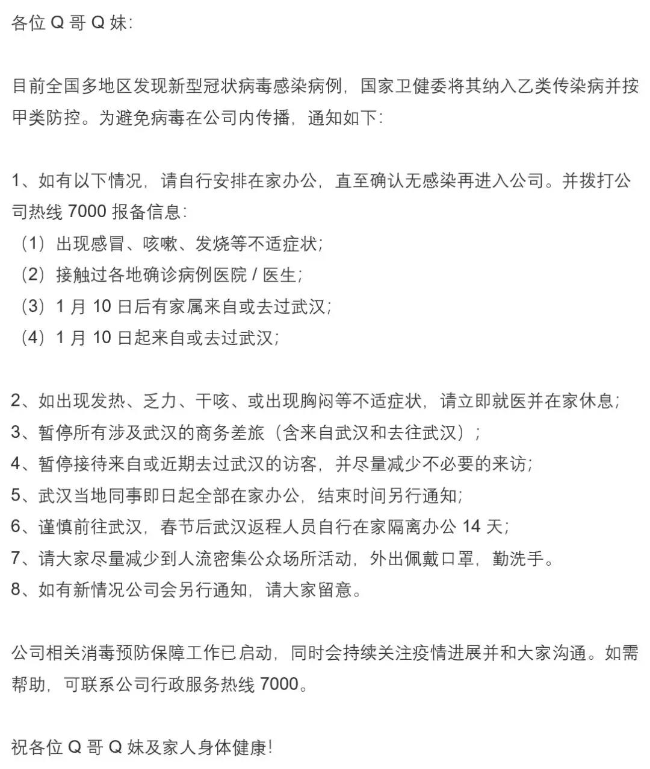

图源：腾讯行政通知全文

4.防护物资的准备

HR可以提前通过多方途径采购防护用品，增加口罩、医用消毒水/酒精、洗手液等防护用品配备以及体温计、抗病毒口服液等常用药品配备，节后员工上班，可以立马使用这些防护物资；

5.暂停往返武汉差旅活动

如公司有相关的往返武汉的商务差旅活动，可以先暂停一下，避免在这个特殊的时期进行；

6.取消聚集型集会

涉及人数众多的活动，能取消就尽量取消，像会议/培训/团建等聚集型活动或重大集会；

7.做好员工关怀

对于被隔离或确诊感染的员工，及时做好员工关怀，切实保障员工在隔离期或治疗期的薪酬福利，并提供必要支持。

以上是HR关于疫情管理的规范流程参考，除此而外，还有一个涉及员工根本利益的要点，HR一定要弄清楚。

02
劳动关系处理

近日人力资源社会保障部办公厅发布《关于妥善处理新型冠状病毒感染的肺炎疫情防控期间劳动关系问题的通知》人社厅发明电[2020]5号，结合北京市发布的京人社劳字〔2020〕11号等文件，对疫情防控期间劳动关系、休假安排、工资支付等做出明确规定：

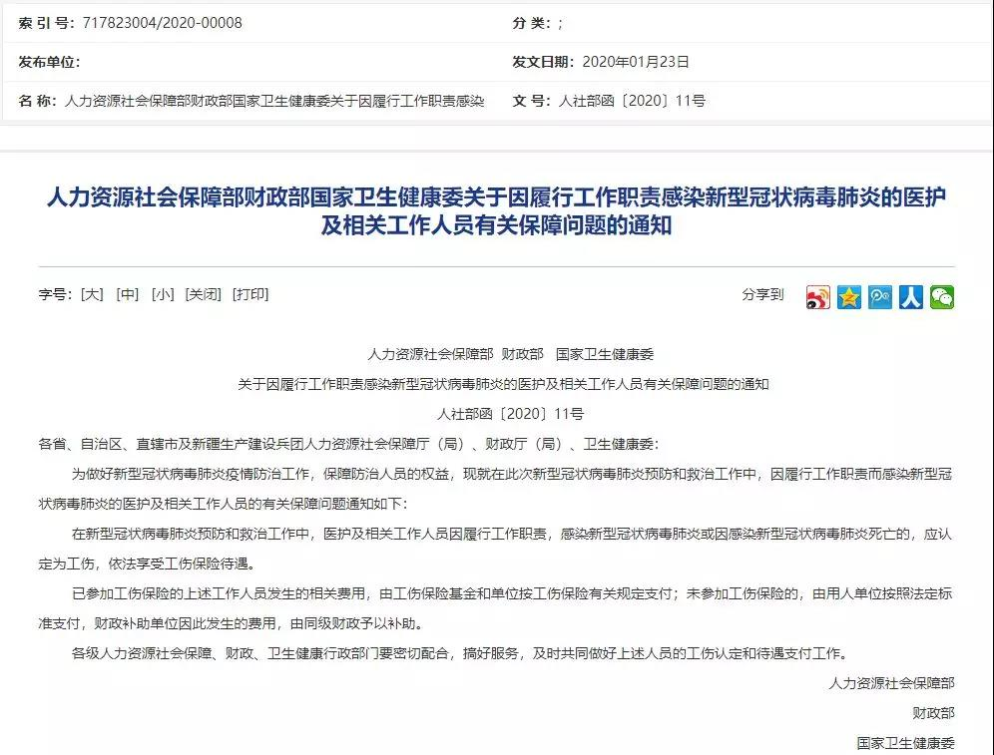

疑问一：

病毒患者、疑似病人的劳动关系和工资怎么处理？

关于新型冠状病毒患者、疑似病人、密切接触者的劳动关系、工资支付等规定。

相信很多小伙伴都是有着同样的疑问的，作为企业的HR，这些问题更要搞清楚，这样才能在特殊时期，保障好员工的权益。

根据通知：因政府实施隔离措施或采取其他紧急措施导致不能提供正常劳动的企业职工，企业应当支付职工在此期间的工作报酬，并不得依据劳动合同法第四十条、四十一条与职工解除劳动合同。

在此期间，劳动合同到期的，分别顺延至职工医疗期期满、医学观察期期满、隔离期期满或者政府采取的紧急措施结束。

解读：新型冠状病毒患者、疑似病人和密切接触者在治疗或者隔离期间的工资，不应按照病假或医疗期工资支付，应按照原工资标准支付。

如果治疗或隔离期间劳动合同到期了，企业不能直接终止劳动合同，应顺延至医疗期、隔离期或政府采取紧急措施结束。

北京规定：因患病停止工作的，享受医疗期，按照不低于最低工资的80%支付。因新型冠状病毒患病、疑似病人和密切接触者治疗或隔离期间的工资，按照原工资待遇支付。

疑问二：

困难企业的劳动关系和工资怎么处理？

对于受疫情影响生产经营的困难企业的劳动关系、工资支付等规定，那又是怎么样的呢？

根据通知：企业因受疫情影响导致生产经营困难的，可以通过与职工协商一致采取调整薪酬、轮岗轮休、缩短工时等方式稳定工作岗位，尽量不裁员或者少裁员。

符合条件的企业，可按规定享受稳岗补贴。

解读：因疫情影响的企业，导致经营困难的，可以与员工通过协商一致调整薪酬、轮岗轮休、调整工作时间等方式稳定工作岗位。

如果停产的第一个月按照原工资支付，进入待岗期，企业发放生活费，标准按照各省市规定执行。

符合规定条件的企业，可申领稳岗补贴。

北京规定：根据《北京市工资支付规定》第27条，用人单位没有安排劳动者工作的，应当按照不低于本市最低工资标准的70%支付劳动者基本生活费。

疑问三：

不能返回北京工作的工资怎么处理？

因疫情不能返回工作地区的规定（北京规定），相信这个问题，各位小伙伴特别关心。到时候如果回不了公司工作，那么会扣钱吗？

工资照常发吗？

一起往下看看具体是咋规定的。

根据通知：京人社劳字〔2020〕11号，对于因疫情未及时返京复工的职工，企业可以优先考虑安排职工年休假。

职工未复工时间较长的，企业经与职工协商一致，可以安排职工待岗。

待岗期间，企业应当按照不低于本市最低工资标准的70%支付基本生活费。

执行工作任务的出差职工，因疫情未能及时返京期间的工资待遇由所属企业按正常工作期间工资支付。

解读：因疫情未能及时返京工作的员工，企业可以优先考虑安排员工休年假，期间的工资按照原工资标准支付。

如果长时间未能返京工作的，企业可以安排员工待岗，按照待岗工资标准支付。

执行工作任务的员工，因疫情未能返工期间的工资按照原工资标准支付。

疑问四：

因履行工作受感染的如何处理？

因履行工作受感染的医护与其他工作人员的保障措施，这点主要表现为工伤。

根据通知：《关于因履行工作职责感染新型冠状病毒肺炎的医护及相关工作人员有关保障问题的通知》人社部函〔2020〕11号文件规定，在新型冠状病毒肺炎预防和救治工作中，医护及相关工作人员因履行工作职责，感染新型冠状病毒肺炎或因感染新型冠状病毒肺炎死亡的，应认定为工伤，依法享受工伤保险待遇。

解读：根据《工伤保险条例》第15条规定，职工有下列情形之一的，视同工伤：在抢险救灾等维护国家利益、公共利益活动中受到伤害的；新型冠状病毒肺炎疫情符合此规定，所以应认定为工伤。

这里需要提醒一下各位HR小伙伴，如果员工拒绝接受检疫，可以解除劳动合同吗？

根据规定：对于患有突发传染病或疑似突发传染病而拒绝接受检疫、强制隔离或者治疗，过失造成传染病传播，情节严重、危害公共安全的，依照刑法规定，按照过失以危险方法危害公共安全罪定罪，处三年以上七年以下有期徒刑；情节较轻的，处三年以下有期徒刑或者拘役。

单位和个人违反规定，导致传染病传播、流行，给他人人身、财产造成损害的，应当依法承担民事责任。

如单位职工被依法追究刑事责任的，用人单位可以根据《劳动合同法》第三十九条第六项规定，立即解除劳动合同，并不必支付经济补偿。

如单位职工虽未被依法追究刑事责任，但在有关机构采取医学措施时不予以配合，或阻碍应急处理工作人员执行职务，情节严重、违反单位规章制度的，用人单位也可以根据《劳动合同法》第三十九条第二项规定，立即解除劳动合同，并不必支付经济补偿。

